**Tecnologías actuales**

**Tecnologías para el desarrollo web.**

**Tecnologías frontend.**

**Las tecnologías frontend** son **conjunto de tecnologías que funcionan y trabajan del lado del cliente**.

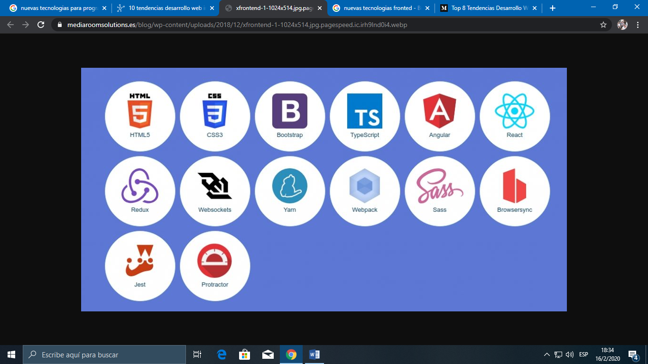

**HTML5.**

Es la tecnología principal utilizada para estructurar los contenidos en la web, estandarizada por la [w3c](https://en.wikipedia.org/wiki/World_Wide_Web_Consortium). Es un lenguaje de marcado que permite crear la estructura y elementos de una web que después serán interpretados por los navegadores.

**Angular**

Angular es un framework de desarrollo para JavaScript, gratuito y Open Source creado por **Google**. El objetivo de Angular es ayudarnos al desarrollo de aplicaciones web SPA (Single Page App) y también darnos herramientas para trabajar con los elementos de una web de manera mucho más sencilla.

Además, Angular te da la opción de crear aplicaciones híbridas: tanto para iOS, Android, como para otras plataformas minoritarias.

**React.**

Esta librería Open Source de JavaScript es usada por multitud de grandes empresas como **Facebook, Instagram o Netflix**. En React tenemos mucha más **libertad**, porque nosotros mismos elijamos qué necesita nuestro proyecto, incluso añadiendo otras librerías.

**Vue.**

Es un framework progresivo creado por **Evan You**, **e**s fácil de añadir a cualquier proyecto ya existente. Al contrario que Angular (el framework de Google) que está más orientado a comenzar proyectos desde cero y arquitectura predeterminada que viene dada por el mismo framework.  
Vue es accesible, versátil, **optimizado** (su core ocupa 74KB) y su licencia es MIT, o sea, muy permisiva, deja reutilizar software dentro de software propietario. La biblioteca principal de Vue está enfocada en la capa de la vista, y es muy fácil de integrar con otras bibliotecas existentes.

**CSS.**

Su función es describir cómo las estructuras HTML definidas anteriormente deben representarse visualmente. HTML fue creado para describir el contenido en las páginas web, CSS define los estilos visuales que tendrá ese contenido. Combinando **HTML**y**CSS** en dos archivos separados, es posible separar el contenido y la presentación de una web de forma clara y organizada, facilitando el trabajo de los desarrolladores.

**JavaScript.**

Hoy en día es común que las webs incorporen dinamismo, permitan realizar acciones sin necesidad de refrescar la página y actualicen los datos en pantalla de forma automática y rápida. Para lograr que las webs tengan estos comportamientos se utiliza Javascript, un lenguaje empleado para aportar interactividad, reactividad ante eventos, validación de los datos en formularios, crear cookies, etc.

**Tecnologías backend.**

Las **tecnologías backend** son a**quellas que funcionan y operan del lado de los servidores**.

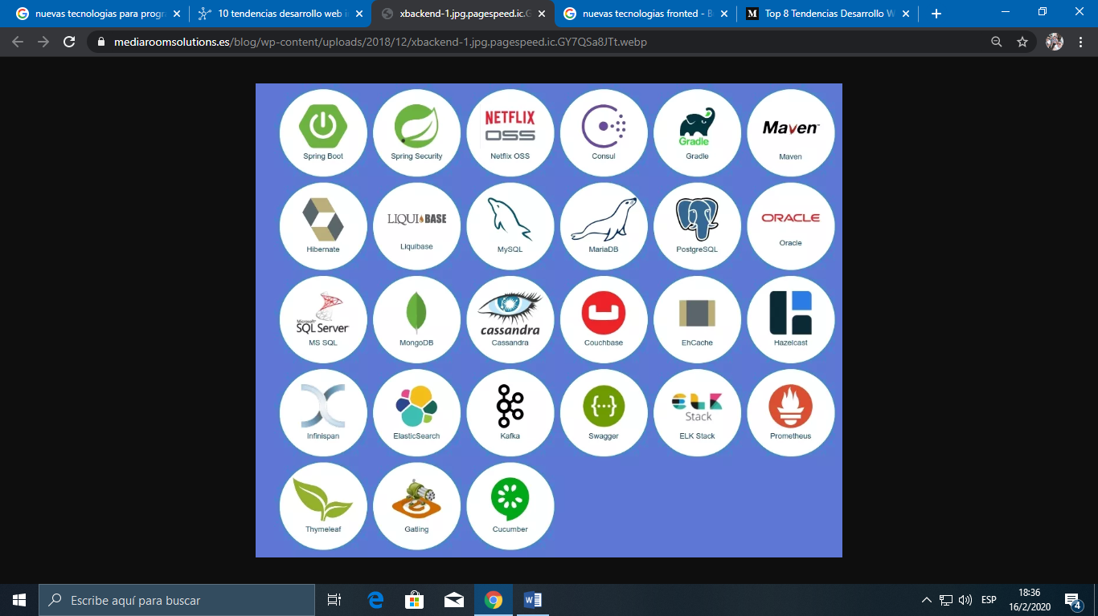

Los lenguajes backend más populares este último año han sido los siguientes en base a tipologías:

**Lenguajes de scripting:**

Python

Ruby

JavaScript (Nodejs)

PHP

**Lenguajes funcionales:**

Elixir

Scala

Java

Clojure

En función del lenguaje existen diferentes frameworks que permiten el desarrollo a gran escala, los más populares en la actualidad son:

[Phoenix](https://github.com/phoenixframework/phoenix) (Elixir)

[Meteor](https://www.meteor.com/) (JavaScript Nodejs)

[Ruby on Rails](https://rubyonrails.org/) (Ruby)

[Django](https://www.djangoproject.com/) (Python)

[Flask](http://flask.pocoo.org/) (Python)

[Spring Boot y Spring Cloud](https://spring.io/) (Java)

Las bases de datos más utilizadas en base a su tipología son:

Relacionales: MySQL, MariaDB, PostgreSQL, Oracle.

NoSQL: MongoDB, Cassandra, CouchBase, RethinkDB, Elastic Search, Neo4j

En arquitecturas distribuidas es común el intercambio de mensajes entre los distintos módulos software, para ello se emplea middleware de mensajería:

RabbitMQ

Kafka

Motores de búsqueda o Search Engines:

ElasticSearch

Solr

Sphinx

Sistemas de cacheo:

Redis

Memcached

Otro factor muy importante es la seguridad, crucial para cualquier tipo de software, las metodologías más comunes de autenticación y autorización son:

OAuth

Autenticación básica

Autenticación por token

JWT

OpenID

**Lenguajes de programación.**

**Kotlin.**

Es el**lenguaje de programación de moda,**no por ser el más fácil, sino porque Google lo ha ''marcado'' como el mejor lenguaje de programación para Android.

Es un lenguaje multiplataforma y está indexado 100% con Java, tiene sus propias reglas.

**Java.**

Sigue siendo uno de los lenguajes de programación más populares, y según los expertos, **uno de esos lenguajes de programación que, obligatoriamente, hay que conocer y dominar.**

**JavaScript.**

Está presente en varias páginas web, este lenguaje contribuye al aumento de marcos de trabajo como Angular o React JS.

**C y C++.**

Sigue siendo **uno de los lenguajes de programación genéricos más utilizado**s. para videojuegos, por ejemplo, es uno de los lenguajes clave.

**C#.**

C# o C Sharp, es uno de los**lenguajes de programación diseñados por Microsoft** como parte de su plataforma .NET. De hecho, es el lenguaje de programación de framework.NET y, además, se utiliza muchísimo en videojuegos para todas las plataformas.

**Pyton.**

Y**a es uno de los lenguajes de programación más populares** que ha conseguido dejar a un lado a Java en centros de enseñanza. Se trata de un lenguaje ideal para generar scripts y es muy personalizable gracias a la multitud de módulos existentes.

**Metodologías para el desarrollo de software.**

**Transformación digital ágil.**

Es una metodología ágil para el desarrollo de software, es un marco conceptual para emprender proyectos de ingeniería de software. Es una metodología que ayuda a alinear las iniciativas de transformación digital con las necesidades del negocio.

**Programación extrema.**

Es una **metodología** de ingeniería de software ágil. Fue creado para evitar el desarrollo de funciones que no son necesarias actualmente. Su objetivo era la creación de un producto final de primera categoría, sin tener en cuenta los frecuentes cambios en los requisitos. Otro objetivo de este método es reducir los costos de los elementos esenciales del software.

**Metodología de desarrollo rápido de aplicaciones.**

Es una metodología que aprovechar al máximo el **desarrollo de software**. Está dirigido a reducir la cantidad de construcción necesaria para elaborar el producto. RAD es un proceso de desarrollo condensado que produce un sistema de alta calidad con bajos costos de inversión.

**Metodología Espiral.**

La Metodología Espiral amplía el Modelo tradicional de Cascada, al agregar prototipos rápidos en un esfuerzo por combinar las ventajas de los conceptos de arriba hacia abajo y de abajo hacia arriba. Proporciona un énfasis en un área clave con análisis de riesgo iterativo deliberativo. Se adapta a sistemas complejos a gran escala.

Universidad Técnica de Oruro

Facultad Nacional de Ingeniería

Ingeniería de Sistemas e Ingeniería Informática

**Tecnologías modernas**

**Nombre:** Córdova Ayala Tonci André

**Docente:** Ing. Lucio Salgado Ari

**Materia:** Diseño de Sistemas

**Sigla:** SIS “A”

**Fecha:** 17/ 02 / 2020

ORURO – BOLIVIA